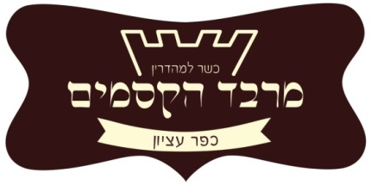

בע"ה

הוראות חימום סעודות שבת:

* יש להקפיד על אחסון המאכלים במקרר עד לזמן החימום.

להכניס למקרר מגשים רק לאחר שהתקררו.

* יש לחמם את המגשים ישירות על הפלטה ולא בקומות או על תחתיות. רצוי להניח כיסוי על המגשים על מנת להגביר את החום (לדוג': שמיכה, מגבת, מפה).
* יש להקפיד שמאכלים עם רוטב, למשל: צלי בשר, קציצות בשר, מוסקה, שעועית ירוקה, דגים ברוטב מזרחי וכו', **יגיעו לרתיחה מלאה על הפלטה.**
* במידה ומתאפשר, לחמם את הצלי בשר בתנור חם עד שירתח ואח"כ להעביר לפלטה.
* רק מגשים שהמאכלים בתוכם התחממו היטב, ניתן להניח בקומה שנייה או על תחתית.
* מאכלים מטוגנים – שניצלים, בלינצ'ס כבד, סיגרים, פסטלים וכו', יש לחמם חימום

קצר עם מכסה פתוח מעט לשחרור האדים. רצוי להניח על תחתית או בקומה שניה.

* חמין, מרק או רוטב לבלינצ'ס – יש להרתיח על גז לפני שבת ולהעביר מיד לפלטה. כאשר מרתיחים את החמין, יש להוסיף מים רותחים במידת הצורך.
* יש לקחת בחשבון שמאכלים שחוממו, הוגשו, הוכנסו למקרר וחוממו שוב עלולים להתקלקל. לבדוק היטב לפני מגישים.

**שבת שלום והרבה שמחה**

אביתר ויונית 050-7578078/88